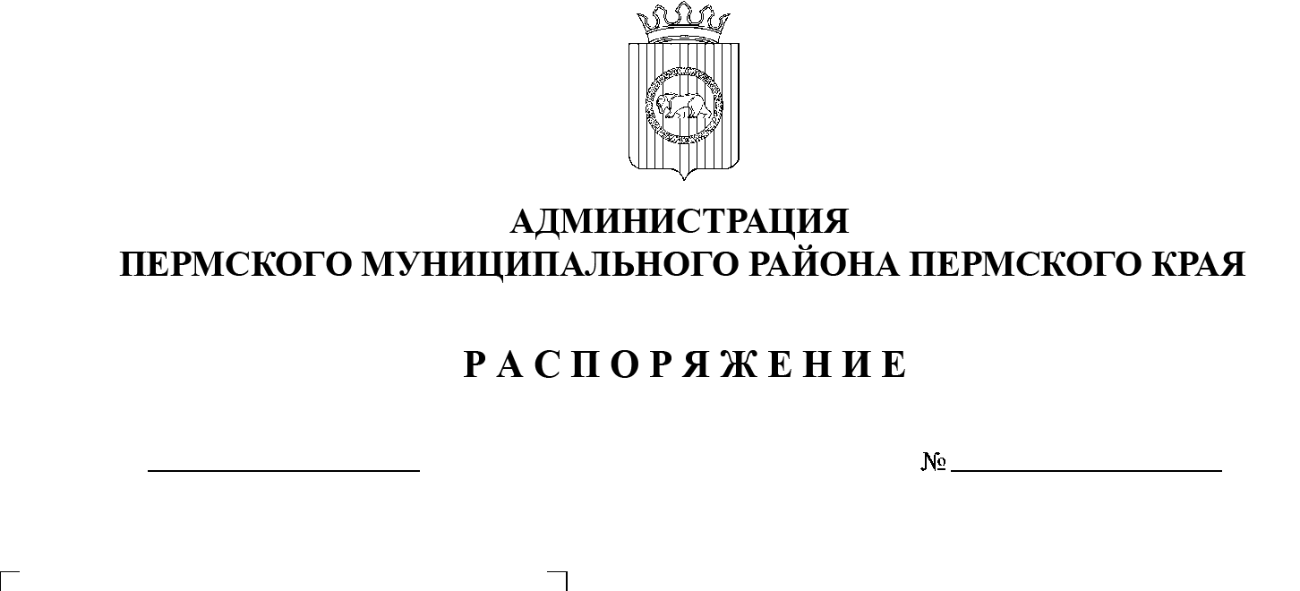

26.05.2021
СЭД-2021-299-01-01-07.С-96
О внесении изменений в план проведения аудиторских мероприятий на 2021 год, утвержденный распоряжением администрации Пермского муниципального района
от 15 января 2021 г.
№ СЭД-2021-299-01-01-07.С-2

В соответствии с приказом Министерства финансов Российской Федерации от 05.08.2020 № 160н «Об утверждении федерального стандарта внутреннего финансового аудита «Планирование и проведение внутреннего финансового аудита»:
1. Внести следующие изменения в план проведения аудиторских мероприятий на 2021 год, утвержденный распоряжением администрации Пермского муниципального района от 15 января 2021 г. № СЭД-2021-299-01-01-07.С-2:
позицию:
4. | МКУ «Управление стратегического развития Пермского муниципального района» | Аудит соблюдения законодательства Российской Федерации  о контрактной  системе в сфере закупок | 2020 | 2 квартал 2021 года (месяц окончания аудиторского мероприятия – май 2021 года) | Консультант аппарата администрации Пермского муниципального района  Шеина Е.Н.
изложить в новой редакции:
4. | МКУ «Управление стратегического развития Пермского муниципального района» | Аудит соблюдения законодательства Российской Федерации  о контрактной системе в сфере закупок | 2020 | 2 квартал 2021 года (месяц окончания аудиторского мероприятия – июнь 2021 года) | Консультант аппарата администрации Пермского муниципального района  Шеина Е.Н.
2. Настоящее распоряжение разместить на официальном сайте Пермского муниципального района www.permraion.ru.
3. Настоящее распоряжение вступает в силу со дня его подписания.
Глава муниципального района В.Ю. Цветов

